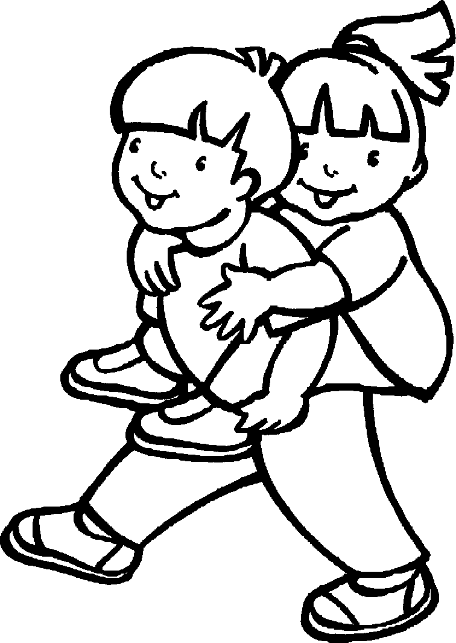 | 1ère pers sg
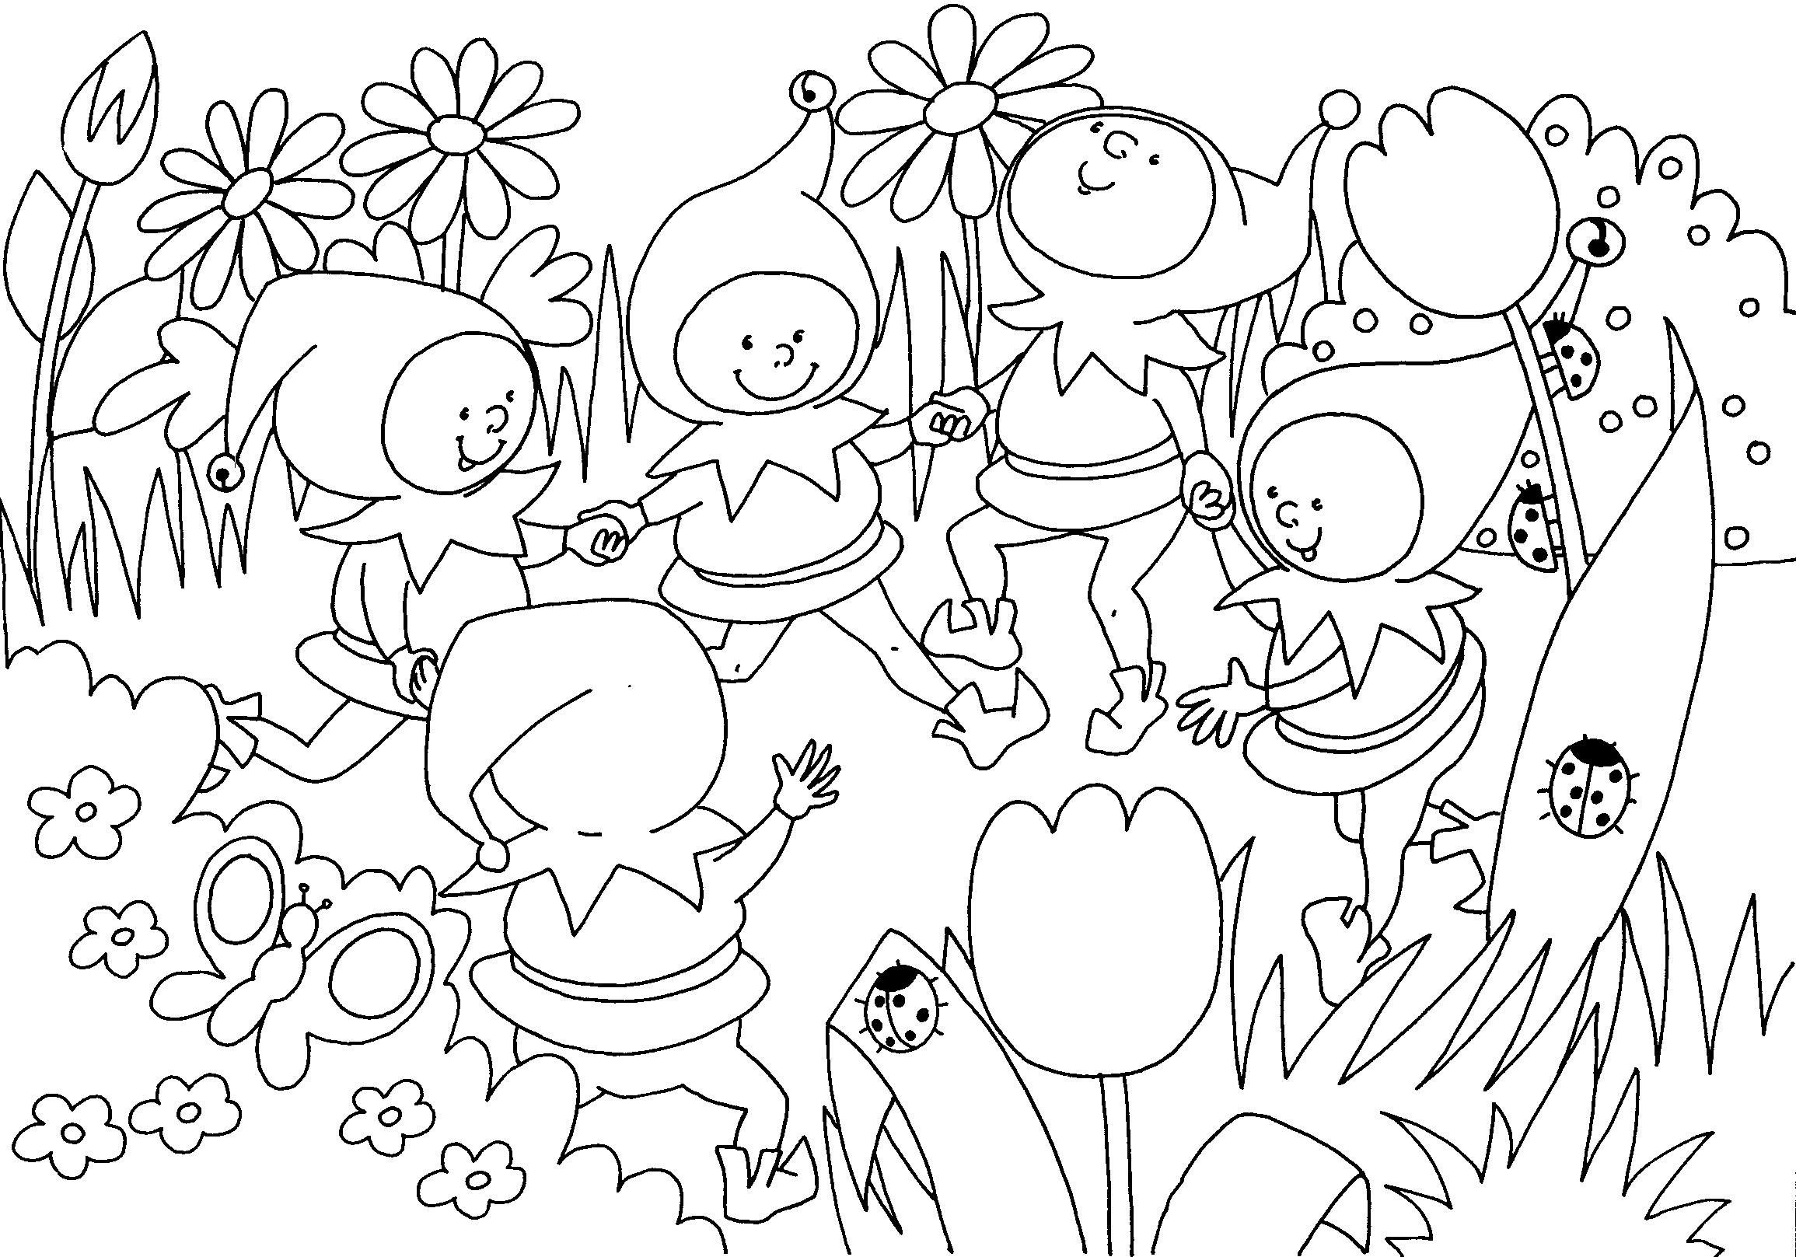 | 2ème pers sg
 | 3ème pers sg
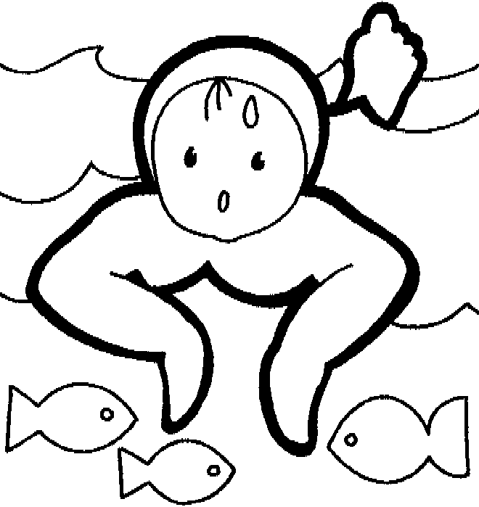 | 1ère pers pl
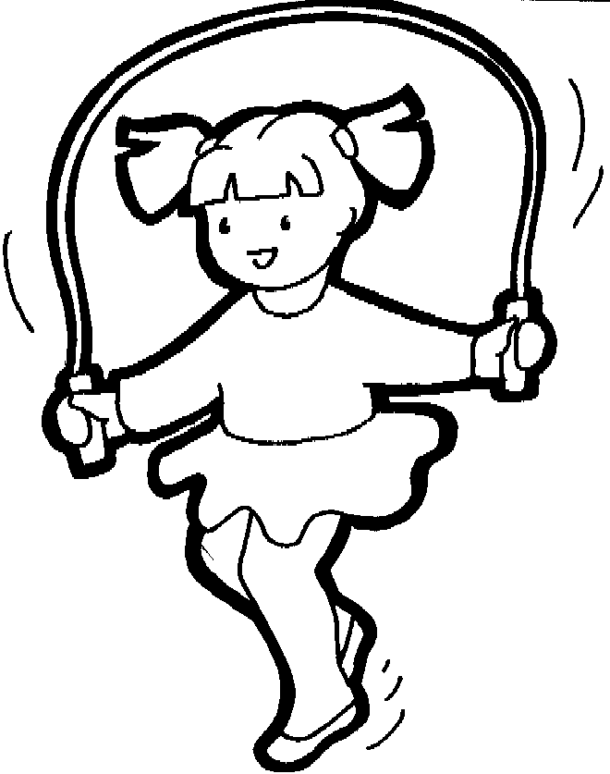 | 2ème pers pl
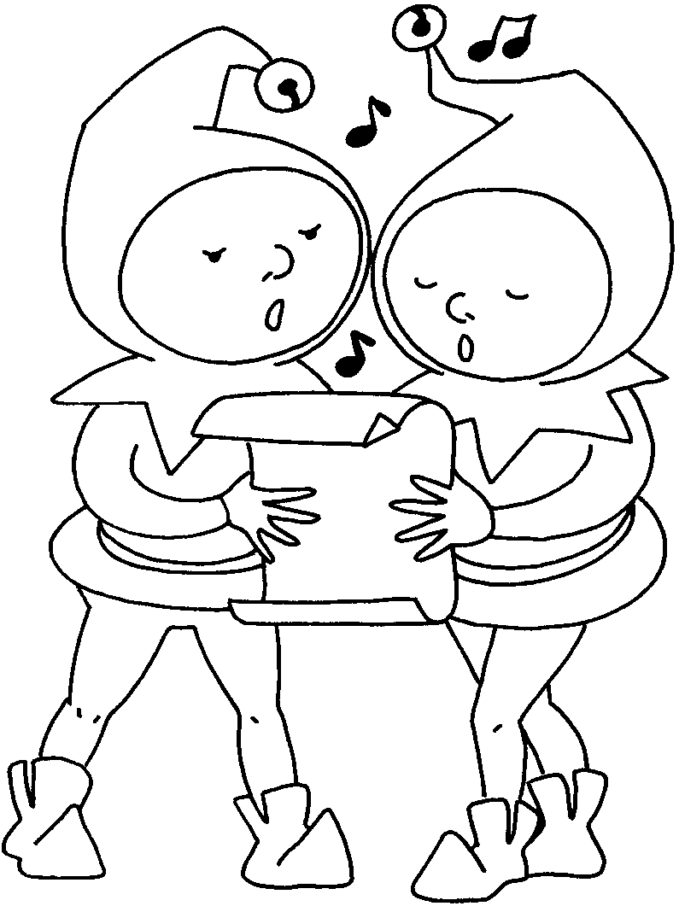 | 3ème pers pl
 | 1ère pers sg
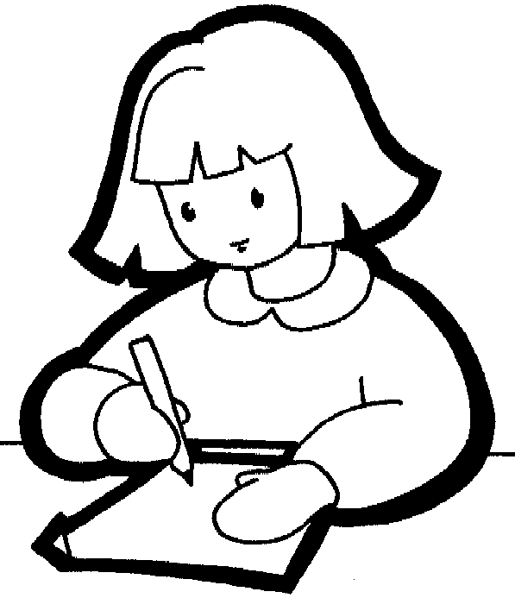 | 2ème pers sg
 | 3ème pers sg
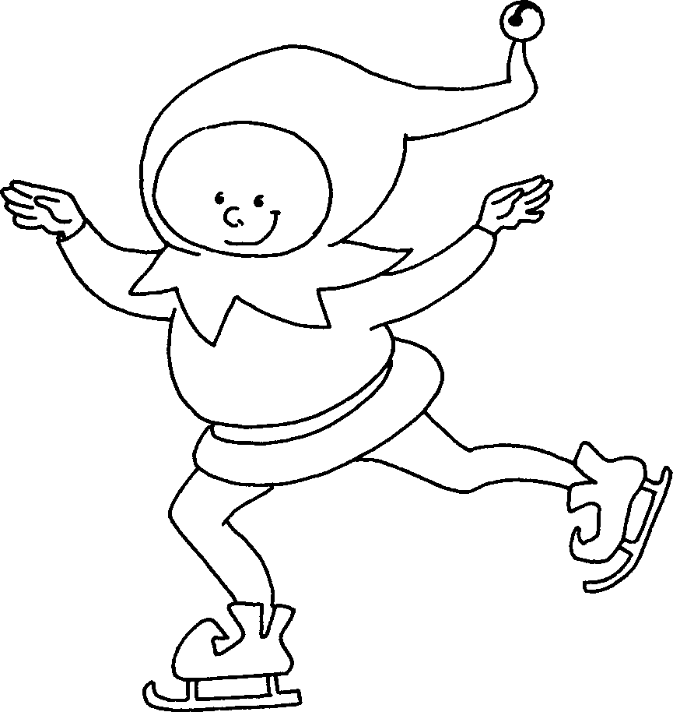 | 1ère pers pl
 | 2ème pers pl
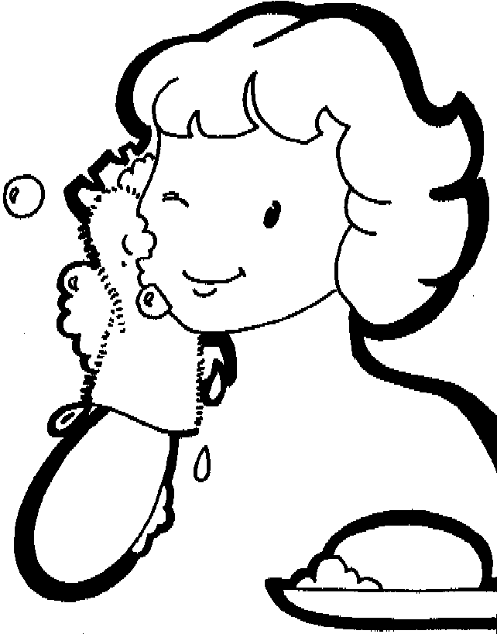 | 3ème pers pl
 | 1ère pers sg
 | 2ème pers sg
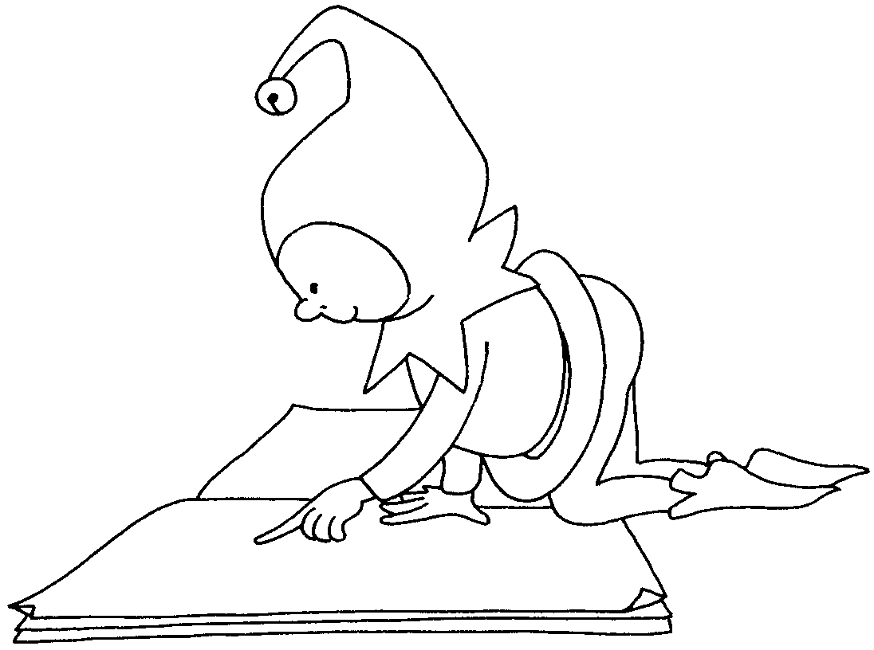 | 3ème pers sg
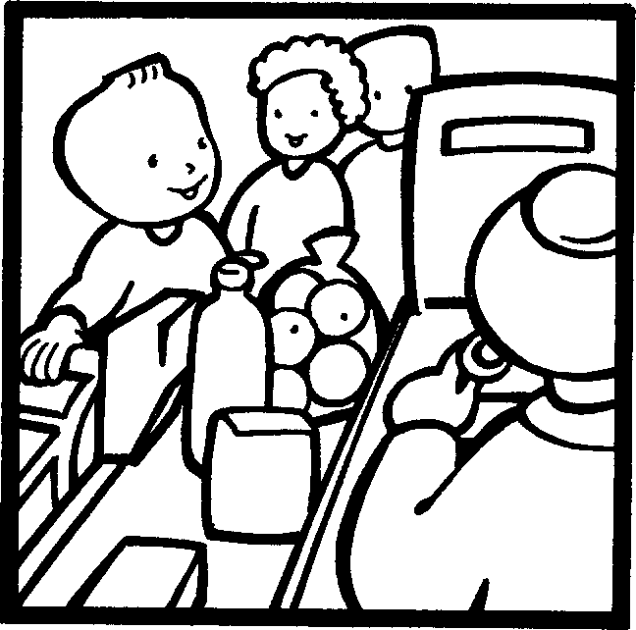 | 1ère pers pl
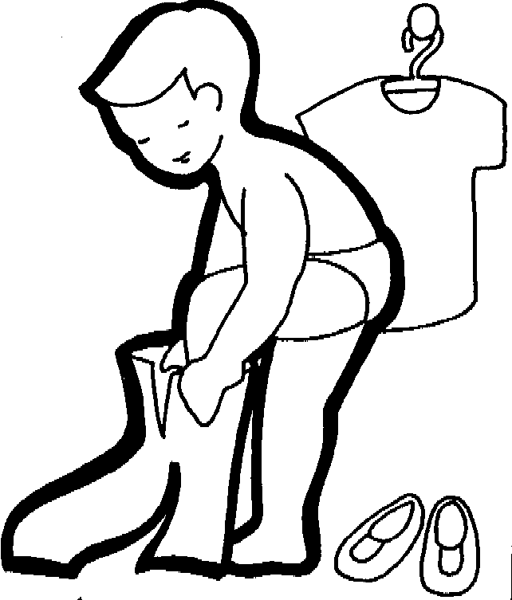 | 2ème pers pl
 | 3ème pers pl
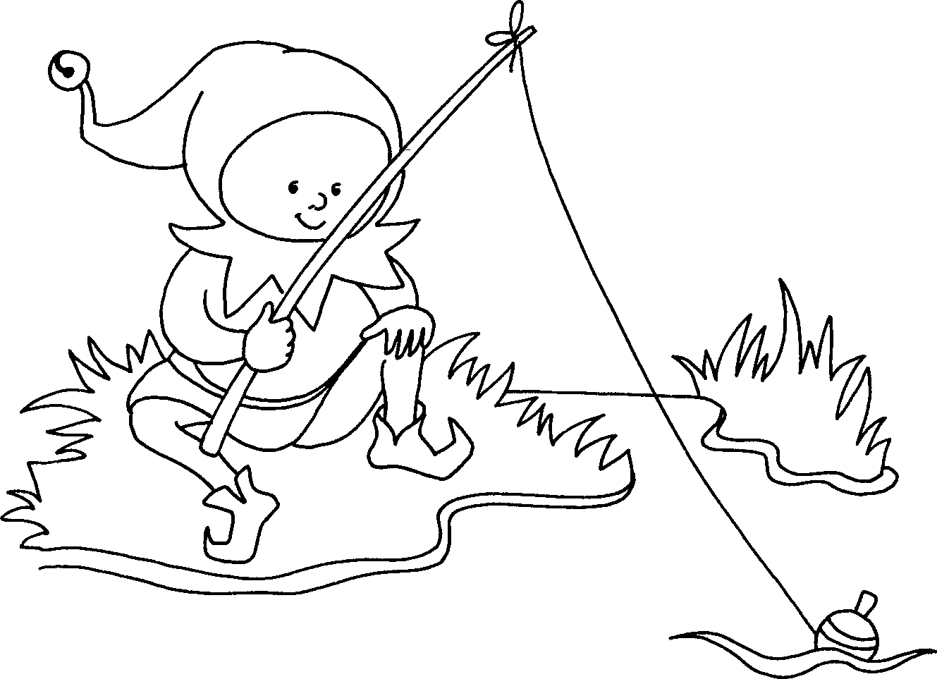 | 1ère pers sg

je jouais | tu dansais
nous nagions | il marchait
vous sautiez | je balayais
ils chantaient | tu aimais
je mangeais | il lisait
tu écrivais | nous achetions
il découpait | vous vous habilliez
nous patinions | ils cuisinaient
vous dormiez | je pêchais
ils se lavaient

1ère pers sg
2ème pers sg
3èmepers sg
1ère pers pl
2ème pers pl
3ème pers pl
1ère pers sg
2ème pers sg
3ème pers sg
1ère pers pl
2ème pers pl
3ème pers pl
1ère pers sg
2ème pers sg
3ème pers sg
1ère pers pl
2ème pers pl
3ème pers pl
1ère pers sg
L’imparfait : exercices.

Dessin | Infinitif | Verbe conjugué
 |  | 2ème pers sg
 |  | 1ère pers pl
 |  | 3ème pers sg
 |  | 1ère pers sg
 |  | 3ème pers pl
 |  | 2ème pers pl
 |  | 3ème pers sg
 |  | 2ème pers sg
 |  | 1ère pers pl
 |  | 2ème pers sg
 |  | 3ème pers pl
 |  | 1ère pers sg
 |  | 1ère pers pl
 |  | 2ème pers sg
 |  | 3ème pers pl
 |  | 2ème pers pl
 |  | 1ère pers sg
 |  | 3ème pers sg
 |  | 3ème pers sg

